

Bachelor of Science HES-SO in Telecommunications
Technologies de l’information et de la communication

Classe T1A

Programmation & TP

- Travail Pratique -

S12 String et Entrées/Sorties (I/O)

Marc Roten

Haute école d’ingénierie et d’architecture de Fribourg (HEIA-FR)

HES-SO//Fribourg, 19 novembre 2017

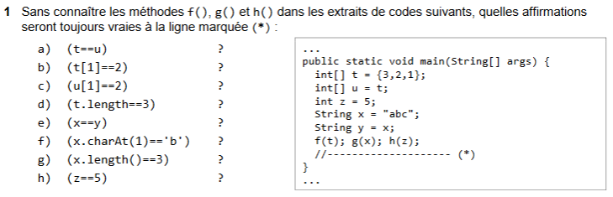
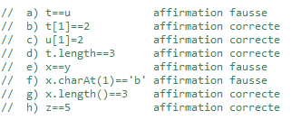
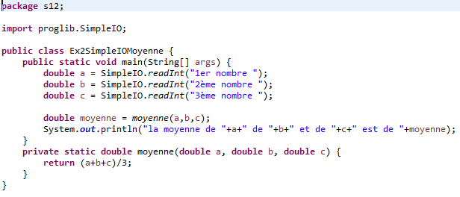
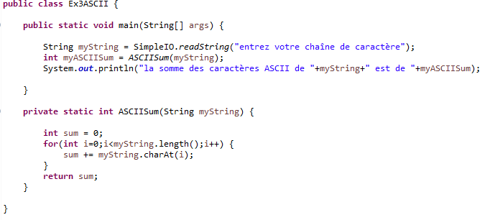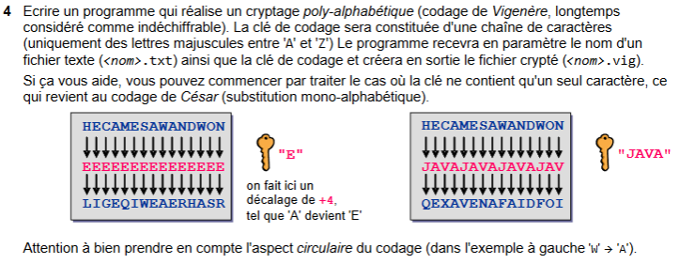
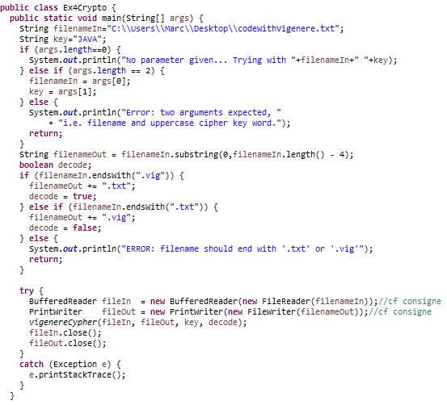
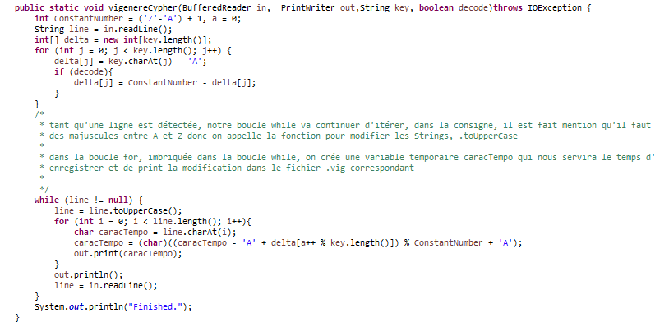
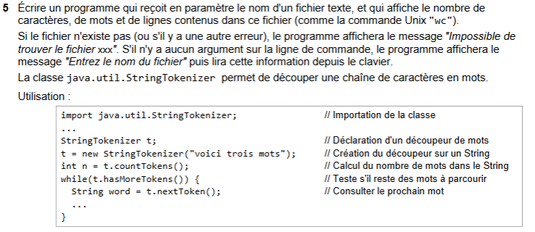
Fichier texte utilisé pour cet exercice
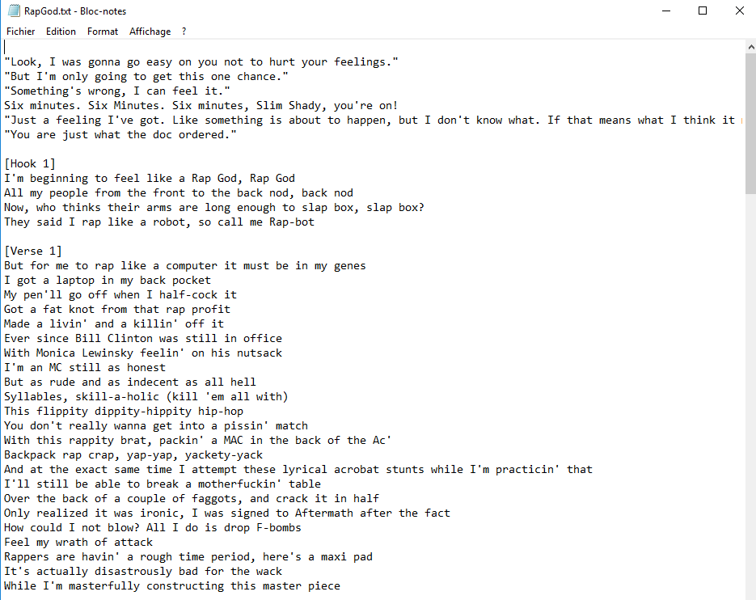
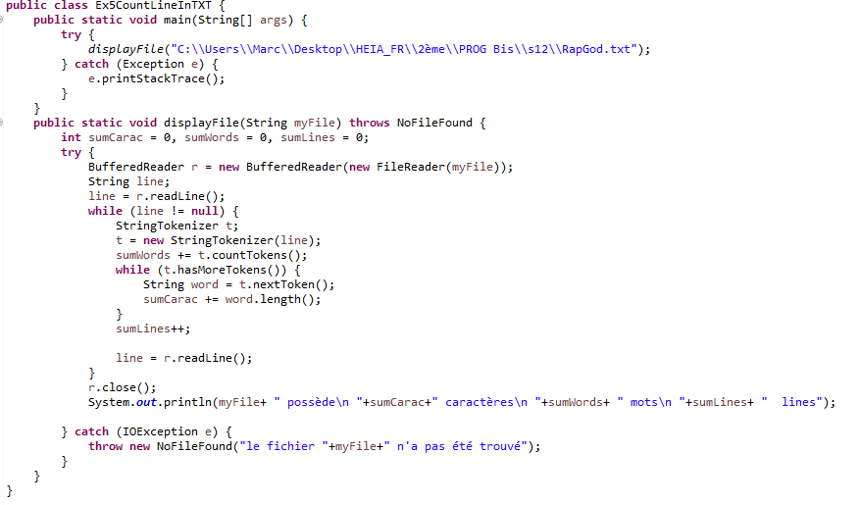
Résultat à la console
